ОГКОУ Школа-интернат №16
г. Ульяновск

Внеклассное мероприятие
«Сергий Радонежский-
сподвижник Земли Русской»

Выполнила: Борисенко Надежда Александровна
учитель начальных классов
ОГКОУ Школа-интернат №16 г. Ульяновск

2022
Внеклассное мероприятие «Святые заступники «Руси»
Цели:
- расширить представления детей о православных традициях;
- формировать позитивную нравственную оценку жизни святых подвижников;
- развивать у детей интерес к духовным традициям своего народа на примере русских воинов;
- показать учащимся образ истинного служения Богу, Родине, людям;
- способствовать пробуждению в душах детей патриотизма, открывая им истинные национальные ценности.

Оборудование: компьютер, мультимедийный проектор, презентация, музыкальное видео «Русь православная», портреты святых, книжная выставка по теме «Святые заступники Руси»

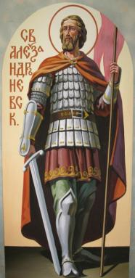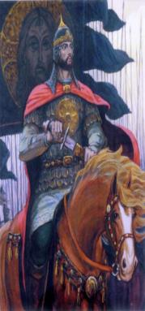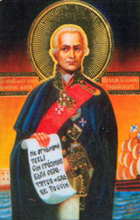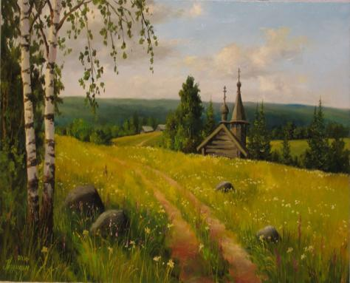

Учитель. Каждому народу свойственно чтить память своих героев. Есть такая пословица: «Не стоит земля без праведника». Праведник - такой человек, который живет правильной жизнью, не имеет грехов. Есть такие праведники и на Русской земле. Наши святые заступники - так называют их в народе. Православная Церковь свято хранит их память, собирает свидетельства очевидцев и знакомых, составляет жизнеописания святых подвижников. Мы с благодарностью должны помнить о делах минувших, изучать и знать историю своего Отечества и своего народа. Русская история хранит в памяти много имён святых героев. Это не просто добрые и сильные люди. Своими подвигами они прославляли родную землю, защищали её от врагов. Христиане считают, что рождение в народе героя – это всегда милость Божия. Бог посылает святых героев в самые тяжелые времена. Каждый народ знает своих героев по именам, хранит о них память веками
Сегодня мы расскажем о некоторых великих подвижниках Русской земли.

Ученик 1. Русь ты моя великая,
Русь ты моя прекрасная,
Сколько врагов-захватчиков
Хотело тебя сломить,
Но воины твои храбрые,
Богатыри, тебе Богом данные,
Громили врагов-захватчиков,
Сметали с родной земли.

Учитель. Стоном полнилась русская земля от набегов монголо-татар, города и села разграблены, жители перебиты или угнаны в плен. Погибла ли Русь? Нет, появляются герои – князья Александр Невский и Дмитрий Донской.
Ученик 2. Александр Невский правил Великим Новгородом, одним из княжеств Руси, в тяжёлое для страны время. С востока надвигались полчища ордынцев, с запада — рыцари-крестоносцы. Будучи храбрым воином, он давал решительный отпор врагам. Князь одержал победу в битве со шведами на реке Неве, за что его называют Невским. Позже разгромил рыцарей на Чудском озере. Эта битва известна как Ледовое побоище. Западные рубежи Отечества были защищены, но с востока угрожали вторжением татаро-монголы. Нужно было избежать сражения. И здесь Александр проявил себя как мудрый политик. Он приезжал в Орду и вёл переговоры. В конце жизни князь принял монашество и даже высший монашеский постриг — схиму. Александр Невский: «Кто на нас с мечом придёт, тот от меча и погибнет».
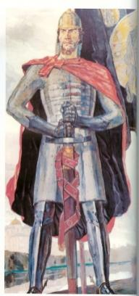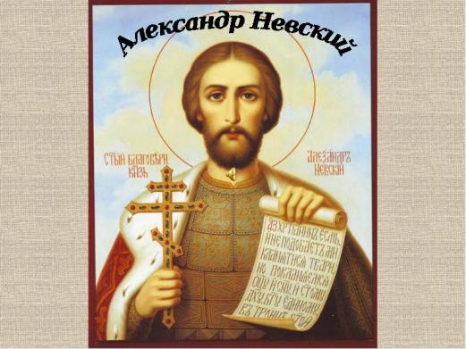
Ученик 3. Александра Невского представляют великаном. На самом деле он был небольшого роста, но большой физической силы и выносливости. Он великолепно владел мечом и копьём, цепко держался на коне, стойко переносил тяжкие конные и пешие переходы. Он мог натянуть самый тугой лук до отказа и пустить стрелу в зенит так, что она надолго скрывалась из глаз. И людям казалось, что она задержалась на белом облаке и никогда не вернётся на землю... В те давние времена князь не мог, не имел права быть физически слабым – иначе дружина не пойдёт за ним.
Ученик 4. А самое главное, Александр Ярославович Невский имел талант полководца – врождённый и благоприобретённый. Рано научившись грамоте, он много читал по-древнерусски и по-гречески о походах тёзки своего, полководца Александра Македонского. И не просто читал: палочкой на снегу или на земле чертил планы сражений. Македонского, стрелками обозначал удары войск и прикидывал, как бы он сам действовал в бою.
Пристрастие к военному делу не было прихотью. Оно было насущной необходимостью и передавалось от деда к отцу, от отца к сыну. Иначе бы Русь погибла.

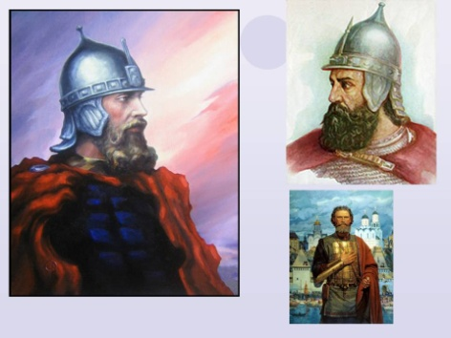
Ученик 5. Более ста лет томилась Русь под тяжелым игом. Русские люди стали объединяться. В 1328 году Москва была признана Великим княжеством. Самый сильный князь в Москве был Дмитрий Донской. Христианское благочестие сочеталось в нём с мудростью правителя. Жизнь свою он посвятил объединению русских земель и спасению их от татаро-монгольского ига. Перед решающей битвой с ордынцами князь просил благословения у святого Сергия Радонежского.
В «Житии Дмитрия Донского» написано: «Святой старец успокоил великого князя надеждой на Бога: «Господь Бог тебе помощник. Иди, господине, небоязненно, Господь поможет тебе на безбожных врагов!»
Благословив крестом и окропив еще раз освященною водою великого князя и всю дружину княжескую, преподобный Сергий сказал великому князю: «Господь Бог да будет твой помощник и заступник. Он победит и низложит супостатов твоих и прославит тебя!»
Ученик 6. Старец воодушевил князя и послал с ним двух иноков-воинов: Александра Пересвета и Андрея Ослябю. Они погибли на поле брани и были причислены к лику святых. За победу в Kуликовской битве, произошедшей 21 сентября 1380 года, князь Дмитрий был назван Донским. На месте сражения он построил монастырь в честь Рождества Пресвятой Богородицы и в память всех воинов, погибших в битве. Ратный подвиг Дмитрия Донского. Победа русского войска в Куликовской битве положила начало освобождению нашего Отечества от татаро-монгольского ига.
Учитель. Куликовская битва навсегда останется одним из свидетельств русской доблести и славы. Пока мы храним память о героях, отстоявших русскую землю, пока живём так, как они — честно и с любовью к Родине, будет жить наша страна и её народ.
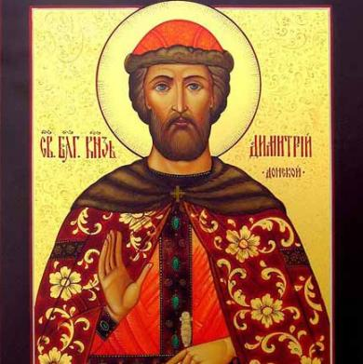
Отмечая большие заслуги Дмитрия Донского в становлении русского государства, его праведную, строгую жизнь, подвиг, совершенный на Куликовом поле, Русская православная церковь канонизировала князя, причислив его к лику православных святых.
Ученик 7. Стоит наша Родина крепко многие столетия, потому, что есть у неё святые заступники. И при жизни, и после кончины берегли они родную землю от иноземных захватчиков . Они жили в разное время, у каждого был свой труд и своё призвание, но Русская православная церковь назвала их Святыми, на Руси воссиявшими.
Ученик 8.
Святой воин Феодор родился в 1745 году в благочестивой семье. С детства его отличали усердие и добрый нрав. При этом он был отважным, любознательным ребёнком, прилежно учился. За тем поступил на службу во флот, что принесло России множество побед. «Благодаря Богу», — как любил говорить праведник, не только не потерпел он ни одного поражения в морских сражениях, но не потерял при этом ни единого корабля и ни один из его служителей не был взят в плен. Сила его христианского духа проявилась не только славными победами в боях за Отечество, но и в великом милосердии. Годы свои праведный воин окончил в деревне возле Санаксарского монастыря, которому постоянно оказывал благотворительную помощь, и там же был погребён. Благодаря Богу святой Феодор Ушаков одержал ряд великих побед над врагом.
Ученик 9.
Флотоводцем был от бога,
Битвы вёл всегда недолго –
Сорок выиграл сражений,
Строй ломал он без сомнений.
Применив морской десант,
Корфу с ходу взял он – факт!
Севастополь заложил,
Флот в Крыму всегда чтоб был!
Флаг Андреевский высоко
Поднимал он, чтоб далёко
Ворогам всем видно было:
Флот российский - это сила!
Слава, Слава Адмиралу,
И Эскадре Русской Слава!
Славься, Фёдор Ушаков,
Победил ты всех врагов!
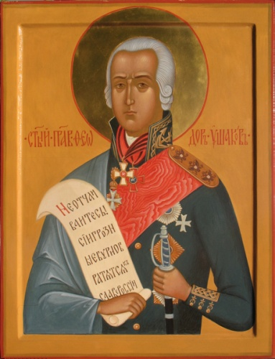
Учитель. В 2001г. Фёдор Ушаков был причислен к Лику Святых.
Святой – значит Божий, и христианская Церковь канонизирует посмертно тех людей, чья жизнь была праведной, кто заслужил народное почитание и чья святость подтверждается чудесами, исходящими от останков, могилы святого, происходящими в ответ на молитву к нему.
Итак, героями не рождаются, ими становятся, воспитывая в себе силу воли, учась побеждать самого себя, делать добрые дела ради других людей, Отечества. Благодаря таким людям земля Русская ширилась и богатела. А мудрый русский народ почитает их как святых. Сегодня мы ещё раз вспомнили героев земли русской, которыми гордятся многие поколения нашей страны.
Ученик 10.
Быть патриотом… Что же это значит?
А это значит Родину любить.
А это значит честно, бескорыстно
Отечеству любимому служить.
Любить его историю седую,
Святые лики русских матерей,
Которые не раз в годину злую
В бой провожали собственных детей.
Учить детей гордиться своим родом
И честь его блюсти и сохранять,
Быть лучшей частью русского народа,
Которую не смог никто подмять.
Исполняется песня «Русь православная» (под видео - клип)
Подведение итогов.
- Что нового вы узнали сегодня на занятии?

